Dotazník SQUALA – Hodnocení důležitosti
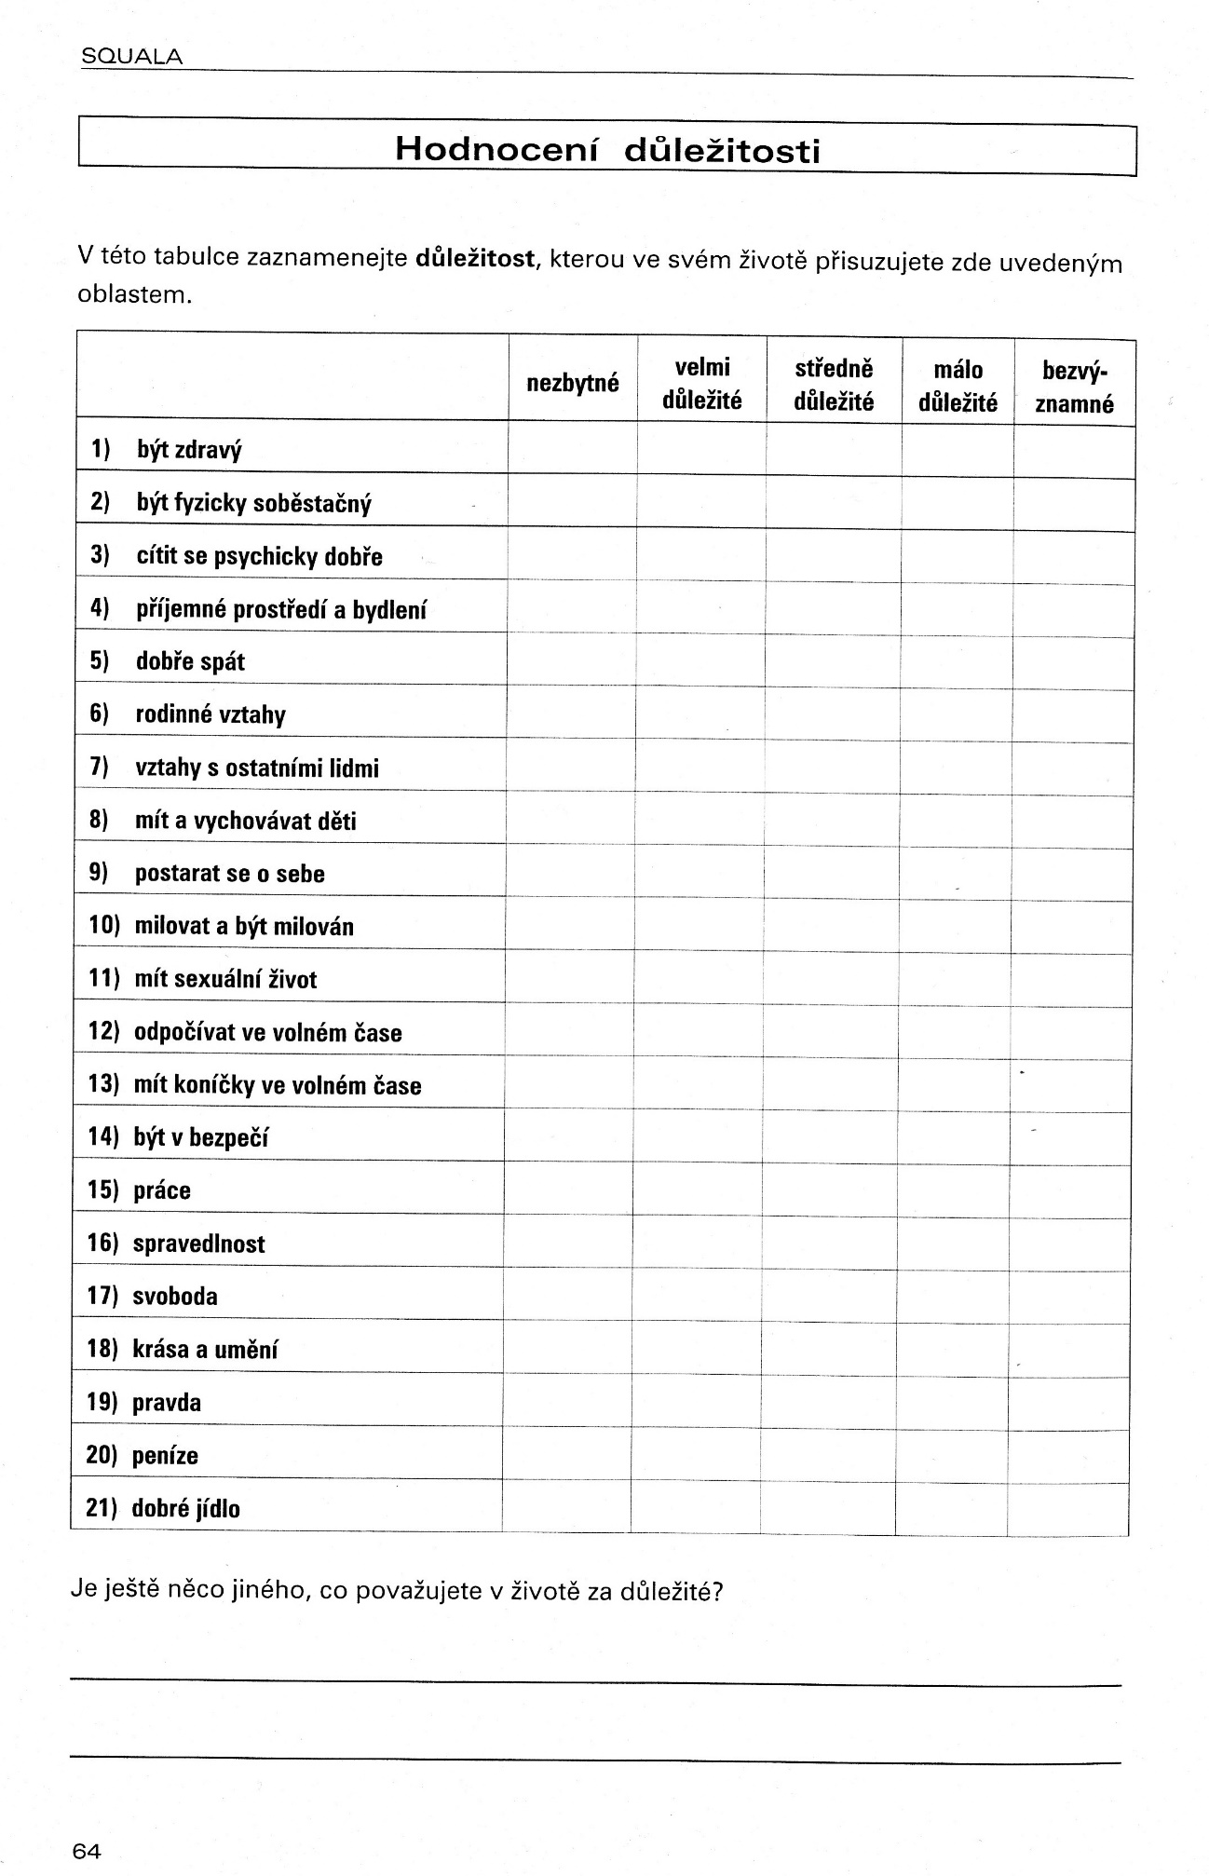
Dotazník SQUALA – Hodnocení spokojenosti
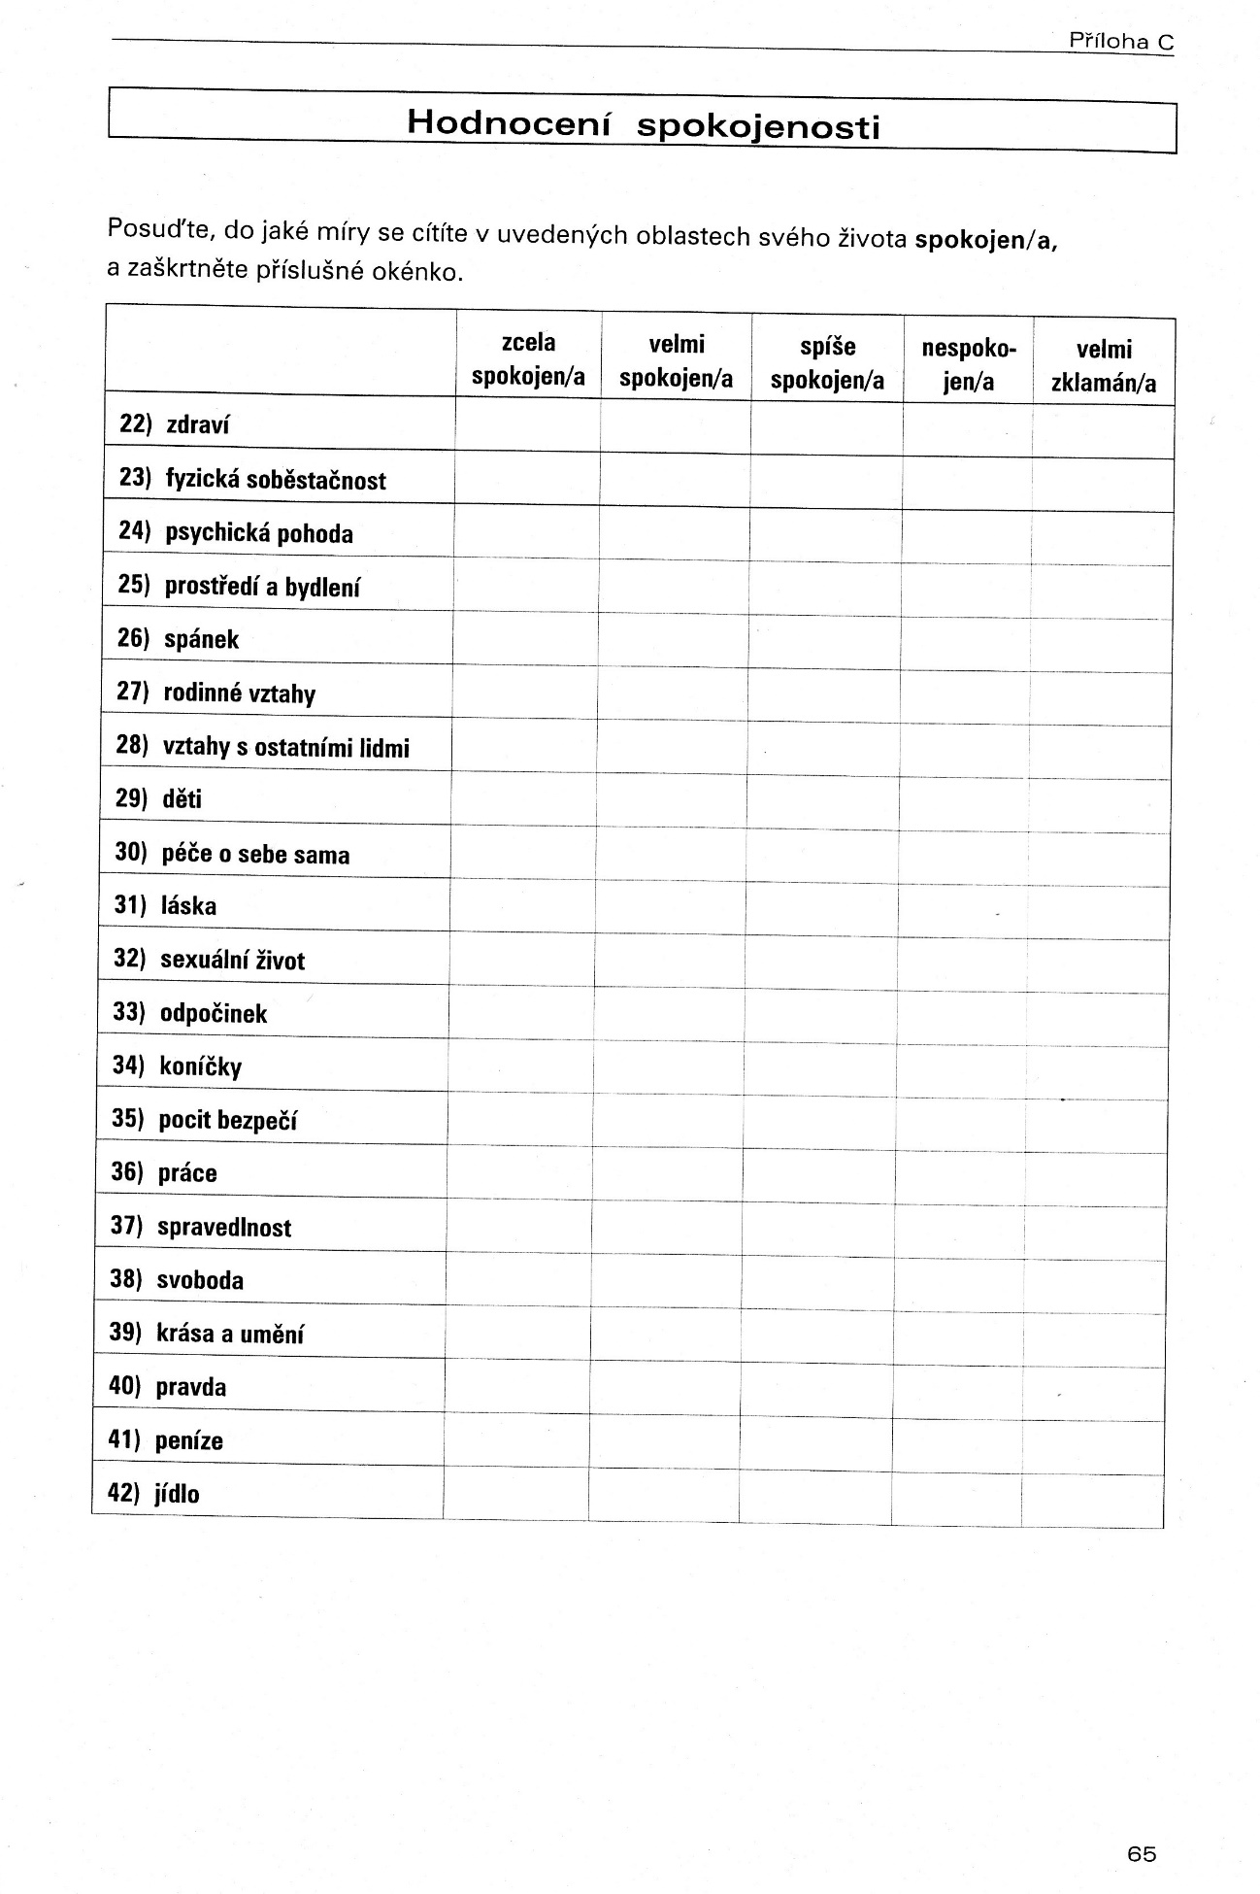

DOTAZNÍK KVALITY ŽIVOTA (WHOQOL)

Tento dotazník zjišťuje, jak vnímáte kvalitu svého života, zdraví a ostatních životních oblastí. Přečtu Vám jednotlivé otázky spolu s možnostmi odpovědí. Pokud si nejste jist/á, jak na otázku odpovědět, vyberte, prosím, odpověď, která se Vám zdá nejvhodnější. Často to bývá to, co Vás napadne jako první. Berte přitom v úvahu, jak běžně žijete, své plány, radosti i starosti. Ptám se Vás na Váš život za posledních 30 dnů.

 |  | Velmi špatná | Špatná | Ani špatná ani dobrá | Dobrá | Velmi dobrá
1. | Jak byste zhodnotil/a kvalitu svého života? | 1 | 2 | 3 | 4 | 5

 |  | Velmi nespokojen/a | Nespokojen/a | Ani spoko-jen/a, ani nespokojen/a | Spokojen/a | Velmi spokojen/a
2. | Jak jste spokojen/á se svým  zdravím?

Následující otázky zjišťují, jak moc jste během posledních 30 dnů prožíval/a určité věci.

 |  | Vůbec ne | Trochu | Středně | Hodně | Maximálně
3. | Do jaké míry Vám bolest brání v tom, co potřebujete  dělat? | 1 | 2 | 3 | 4 | 5
4. | Jak moc potřebujete lékařskou péči, abyste mohl/a  fungovat v  každodenním životě?
5. | Jak moc Vás těší život?
6. | Nakolik se Vám zdá, že Váš život má smysl?
7. | Jak se dokážete soustředit?
8. | Jak bezpečně se cítíte ve svém  každodenním životě?
9. | Jak zdravé je prostředí, ve kterém žijete?

Následující otázky zjišťují, v jakém rozsahu jste dělal/a nebo mohl/a provádět určité činnosti v posledních 30 dnech.

 |  | Vůbec ne | Spíše ne | Středně | Většinou ano | Zcela
10. | Máte dost energie pro každodenní život? | 1 | 2 | 3 | 4 | 5
11. | Dokážete akceptovat svůj tělesný vzhled? | 1 | 2 | 3 | 4 | 5
12. | Máte dost peněz k uspokojení svých potřeb? | 1 | 2 | 3 | 4 | 5
13. | Máte přístup k informacím, které potřebujete pro svůj  každodenní život? | 1 | 2 | 3 | 4 | 5
14. | Máte možnost věnovat se svým zálibám?

Následující otázky zjišťují, v jakém rozsahu jste dělal/a nebo mohl/a provádět určité činnosti v posledních 30 dnech.

 |  | Velmi špatně | Špatně | Ani špatně, ani dobře | Dobře | Velmi dobře
15. | Jak se dokážete pohybovat? | 1 | 2 | 3 | 4 | 5

Další otázky se zaměřují na to, jak jste byl/a šťastný/a nebo spokojený/á s různými oblastmi svého života v posledních 30 dnech.

 |  | Velmi nespokojen/a | Nespokojen/a | Ani spoko-jen/a, ani nespokojen/a | Spokojen/a | Velmi spokojen/a
16. | Jak jste spokojen/a se svým spánkem? | 1 | 2 | 3 | 4 | 5
17. | Jak jste spokojen/a se svou schopností provádět  každodenní činnosti?
18. | Jak jste spokojen/a se svým pracovním výkonem?
19. | Jak jste spokojen/a sám/sama se sebou?
20. | Jak jste spokojen/a se svými osobními vztahy?
21. | Jak jste spokojen/a se svým sexuálním životem?
22. | Jak jste spokojen/a s  podporou, kterou Vám  poskytují přátelé?
23. | Jak jste spokojen/a s  podmínkami v  místě, kde žijete?
24. | Jak jste spokojen/a  s dostupností zdravotní péče?
25. | Jak jste spokojen/a s dopravou?

Následující otázka se týká toho, jak často jste prožíval/a určité věci během posledních 30 dnů.

 |  | Nikdy | Někdy | Středně | Celkem často | Neustále
26. | Jak často prožíváte negativní  pocity, jako je např. rozmrzelost, beznaděj,  úzkost, nebo deprese? | 1 | 2 | 3 | 4 | 5

Máte nějaké připomínky/chcete ještě k dotazníku něco říci?

Konec dotazníku.

